附件2
省直青年人才公寓服务大厅办理流程
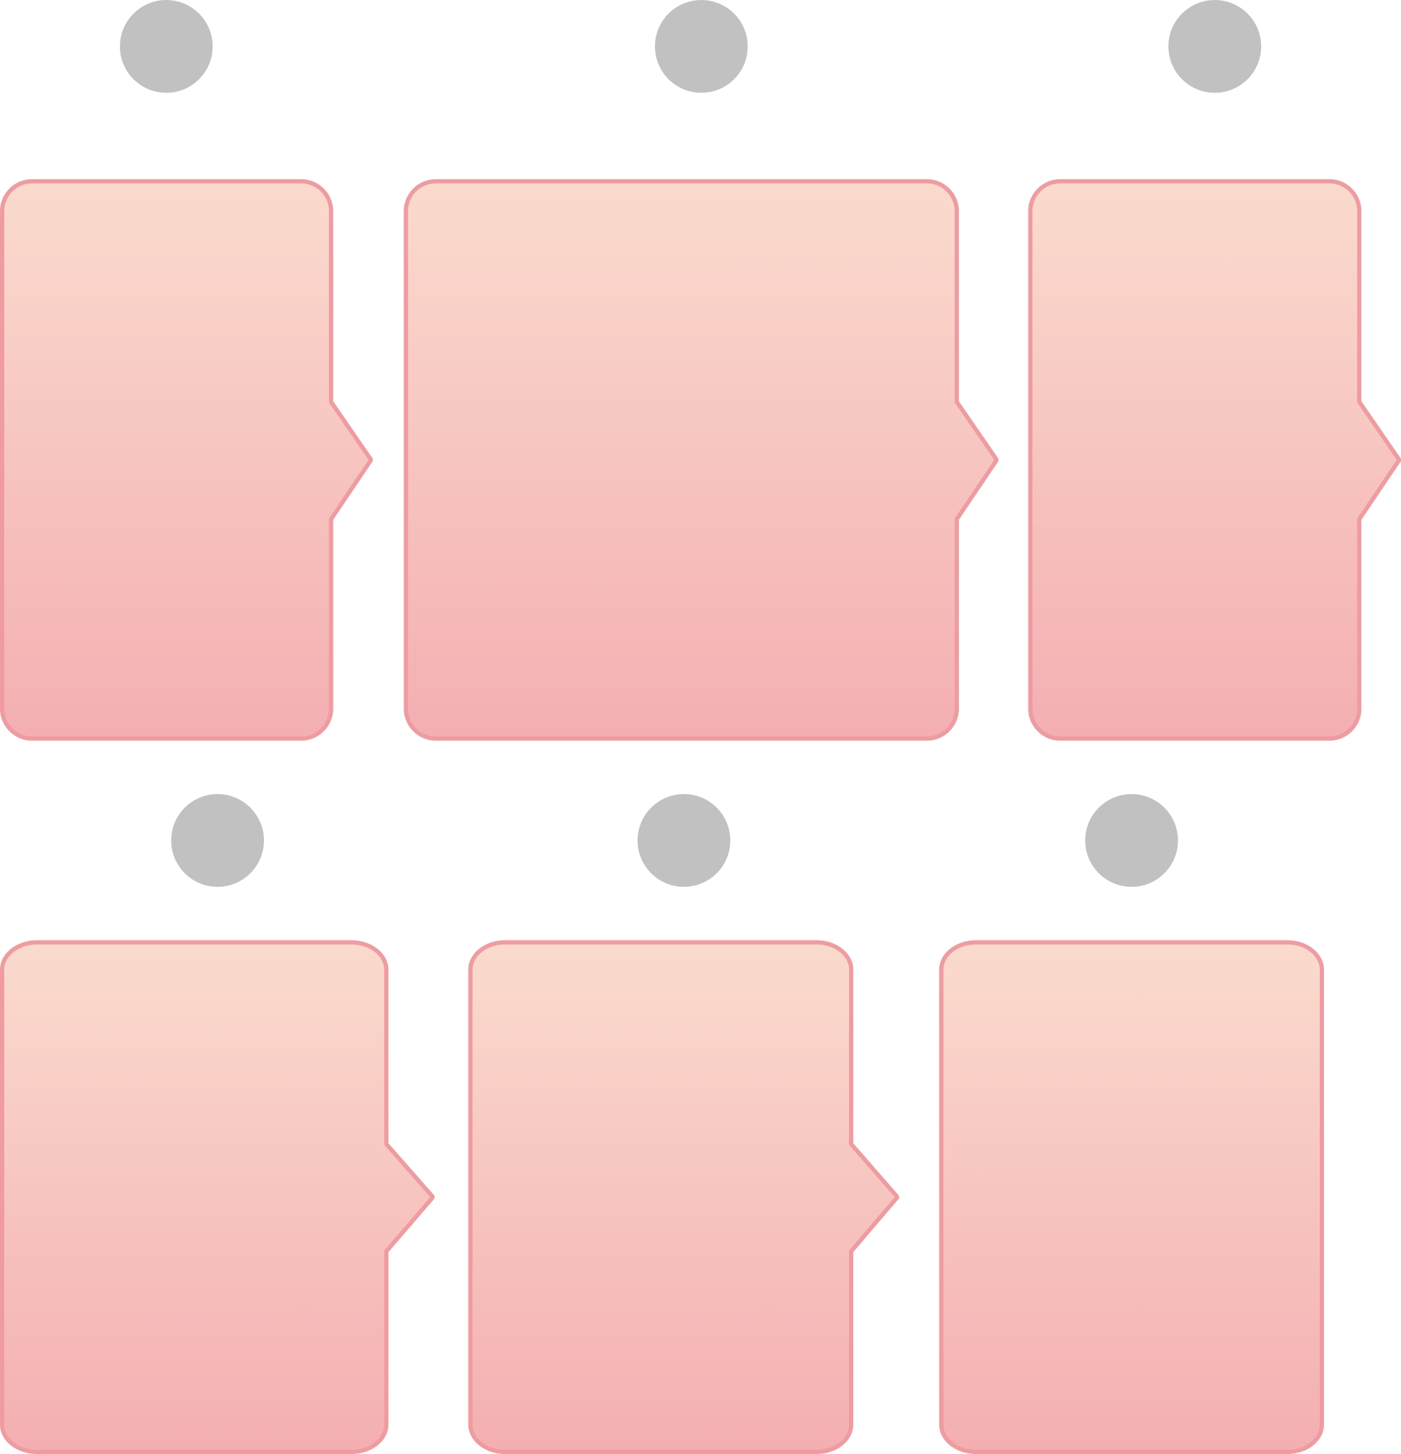
1
2
3
6
5
4
现场排号

承租人按约定时间到服务大厅现场排号。

面签资料
承租人需携带身份证、户口本、毕业证书、学历认证报告、结婚证、子女出生证、无房证明、无福利性住房证明、河南省省直青年人才公寓承租申请表、个人承诺书等材料到服务大厅现场查验。其中：身份证、户口本、毕业证书、学历认证报告、结婚证、子女出生证查验原件留存复印件。无福利性住房证明、河南省省直青年人才公寓申请表、无房证明等材料需留存原件。

签订协议
承租人需现场实名认证后在服务大厅签订租赁合同和物业服务合同。
领取物品
领取物业合同、租赁合同、缴费凭证、室内物品清单等相关物品。

智能锁授权
承租人需在服务大厅内现场进行智能门锁指纹认证和身份证信息采集。智能门锁支持指纹和身份证授权开锁。

缴纳费用

承租人需按协议约定缴纳相应租金、押金和物业费。缴费方式：微信支付、支付宝支付、POS机刷卡支付、现金等缴费方式。

